9. A feladat Magyarország második világháború alatti történelmével kapcsolatos.
Oldja meg a forrásokhoz kapcsolódó feladatokat! (Elemeként 1 pont.)
„Az összes balkáni népek közül jelenleg a magyarok mutatják a legkevésbé kielégítő képet. Erre jellemző a mértéktelen önhittség, mely éles ellentétben áll saját népi létének értékével s azzal a teljesítménnyel, melyet mint szövetséges nemzet eddig teljesített.
A jelenlegi magyarországi kormány, a zsidóság és a polgárság széles rétegei nem hisznek a tengelyhatalmak győzelmében és nem is kívánják azt. Abban reménykednek, hogy mind a németek, mind az oroszok egymás erőit annyira kimerítik, hogy gyakorlatilag az angolok, illetőleg az amerikaiak kerülnek ki győztesen a háborúból, anélkül, hogy nagyobb kockázatot kellene vállalniuk.” (Veesenmayer német követ jelentése 1944. március 19. után)
„Ma minden józan eszű ember előtt nyilvánvaló, hogy Németország elvesztette a háborút. Minden kormánynak, amely felelős az ország sorsáért, le kell vonnia a konzekvenciákat ebből a tényből, amint azt a nagy német államférfi, Bismarck is megmondta: egyetlen nemzet sem köteles feláldozni magát szövetségesének oltárán.” (Horthy Miklós kormányzó beszéde 1944. október 15-én)
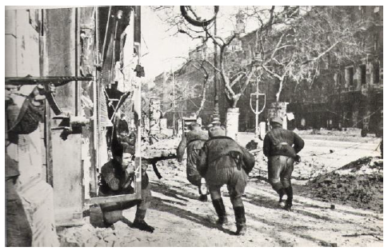
Szovjet katonák Budapesten

a) Mi jellemezte a németek viszonyát a magyar kormány politikájához az első forrás alapján? Nevezze meg egyetlen kifejezéssel!
…………………………………………………………………………………………………..
b) A magyar politikai vezetés milyen, a háború menetét érintő elképzelésével magyarázza a német megszállást Veesenmayer?
…………………………………………………………………………………………………..
c) Milyen esemény történt a második forrás keletkezésének napján, amely hazánk háborús szövetségi politikáját érintette?
…………………………………………………………………………………………………..
d) Melyik politikai csoport hatalomátvétele történt meg 1944. október 15-e után Magyarországon?
……………………………………………………………………………….
Nevezzen meg két közös vonást a szöveges források tartalmában!
e) ……………………………………………………………………………….
f) ……………………………………………………………………………….
g) Karikázza be annak a hónapnak a sorszámát, amikor a fénykép készülhetett!
1. 1944. március 2. 1944. október 3. 1945. január

Megoldás
9. Magyarország a második világháború idején. (Elemenként 1 pont, összesen 7 pont.)
a) bizalmatlanság (más, hasonló jelentésű kifejezés is elfogadható)
b) a szövetségesek fogják megnyerni a háborút vagy a németek hamar kimerülnek (más, hasonló jelentésű kifejezés is elfogadható)
c) kiugrási kísérlet
d) nyilasok
e) a magyar kormány a németek vereségére számít
f) Magyarország németekkel való háborús szövetsége ingatag (más, hasonló jelentésű kifejezés is elfogadható, a sorrend mindegy)
g) 3.

